**Live Chat Tab**

**Definition**

Live Chat ဆိုတာက messenger bot ကို ခဏတာ ရပ်လိုက်ပြီး Admin နဲ့ တိုက်ရိုက် စကားပြောလို့ ရတဲ့နေရာ ဖြစ်ပါတယ်။Live chat ဆိုတာ user တွေ bot  ကို နောက်ဆုံး အသုံးပြုခဲ့တဲ့အတိုင်း အစဉ်လိုက်ပေါ်နေမှာပါ။

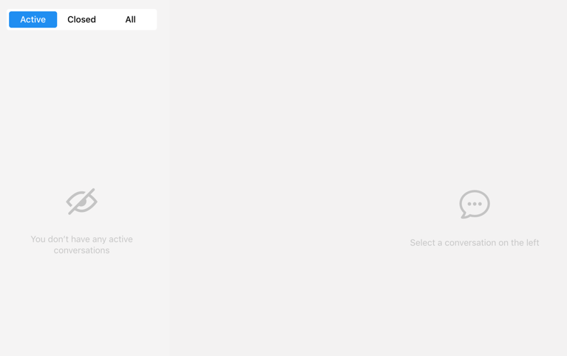

Figure 1: Overall Live chat view

**Active**

လက်ရှိ admin နှင့် စကားပြောနေတဲ့ user များကို စစ်ဆေးလို့ရတဲ့  နေရာဖြစ်ပါတယ်။

စကားပြောနေတဲ့ user များ အားလုံး Active tab အောက်မှာ ပေါ်နေမှာပဲ ဖြစ်ပါတယ်။

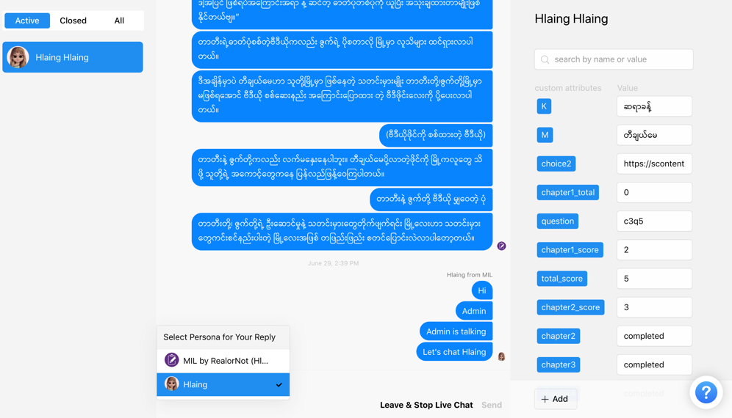

Figure 2: Active users

Chatbot ကနေ reply ပြန်တဲ့အခါ --

Page အနေနဲ့ (သို့မဟုတ်) Page Admin အနေနဲ့ reply ပြန်လို့ရပါတယ်။

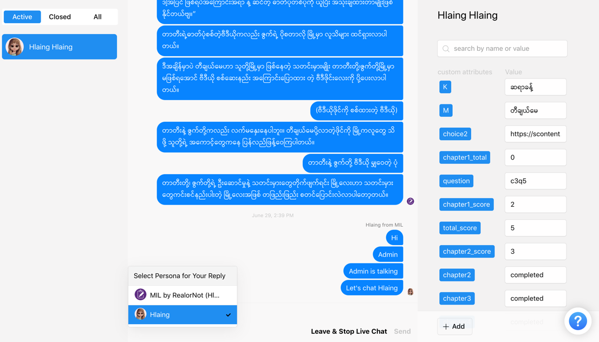

Figure 3 : Active- Reply as

Reply ပြန်တဲ့အခါ -- send ကိုနှိပ်ပြီး စာများကို ပို့ပေးရပါတယ်။ Admin မှ Send & Start Live Chat ကို နှိပ်ပြီး conversation ကို စတင်နိုင်ပါတယ်

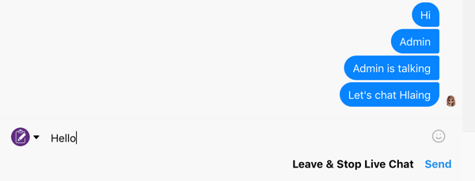



Figure 4 : Active - Send messages - i

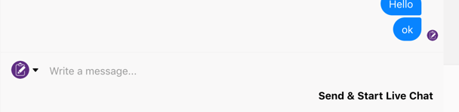



Figure 5 : Active - Send messages - ii

Reply ပြန်ပြီးတဲ့အချိန် -- user တွေကို bot ထဲ ပြန်ရောက်အောင်အတွက် admin ဘက်ကနေ “Leave & Stop Live Chat” ကို နှိပ်ပြီး conversation ကို အဆုံးသတ်ပေးရပါမယ်။





Figure 6 : Active - Leave & Stop Live chat

Attributes List

Attribute list ဆိုတာ user တွေရဲ့ information အစုံအလင်ကို ဖော်ပြထားတာဖြစ်ပါတယ်။ System built attributes/ Custom attributes တွေ အကုန်လုံး ကို တစ်ခုချင်းလိုက်စစ်ဆေးနိုင်ပါတယ်။



Figure 7 : Active - Attribute list

**Closed**

မကြာသေးမီ အချိန်က Live chat အသုံးပြုနေခဲ့သော သူများကို စစ်ဆေးလို့ ရတဲ့ နေရာ ဖြစ်ပါတယ်။

Admin က စကားပြောပြီး၍ ပိတ်လိုက်သော conversation များကို အစဉ်လိုက် မြင်တွေ့ရမှာ ဖြစ်ပါတယ်။

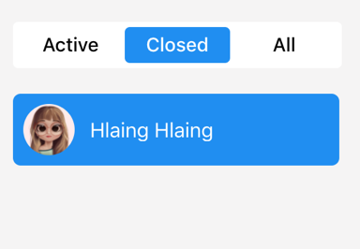

Figure 8 : Closed

**All**

Chatot အသုံးပြုခဲ့သော User အားလုံးကို စစ်ဆေးလို့ ရတဲ့ နေရာပဲ ဖြစ်ပါတယ်။ အချိန်အလိုက် update ပြုလုပ်ပေးနေတာမျိုး ဖြစ်တဲ့အတွက် နောက်ဆုံးအသုံးပြုခဲ့သော user ကို ထိပ်ဆုံးကနေ မြင်ရမှာဖြစ်ပါတယ်။

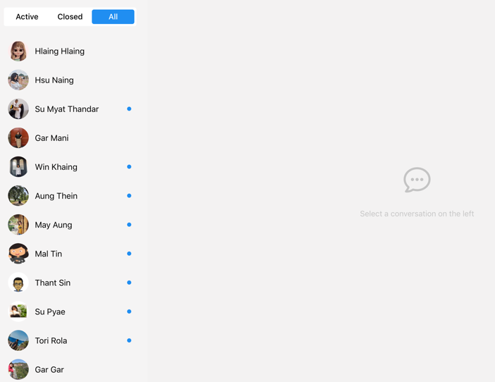

Figure 9: All

**Subscribe**

User မှ live chat စတင်လာလျှင် Admin ကို သတိပေးမှာ ဖြစ်ပါတယ်။

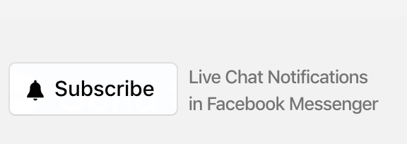

Figure : Subscribe